 |  | Spaceship interfacefenin  Oefening 4
Schema  Schema:  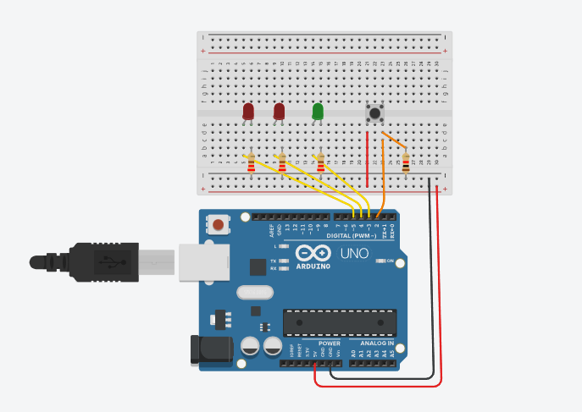  Foto:  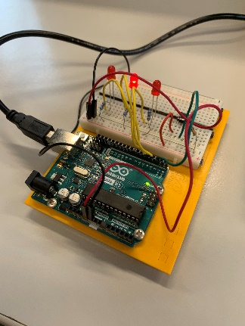  Onderdelen nodig  3x weersrand 220 Ohm  1x weerstand 10K Ohm  Zwarte geleider  Rode geleider  2x rode led  1x groene led  Arduino UNO R3  Drukknop  draad |  | Beschrijving opdracht  Beschrijving oefening (Doel/werking)  Led nr. 3 moet branden tot de drukknop wordt ingedrukt, dan moeten led nr. 1 & 2 in een rijtje branden, om dan weer opnieuw te beginnen.  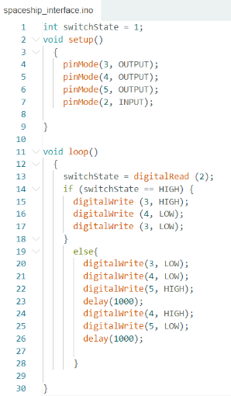  Onderdelen + code  3x weersrand 220 Ohm  1x weerstand 10K Ohm  Zwarte geleider  Rode geleider  2x rode led  1x groene led  Arduino UNO R3  Drukknop  draad  Moeilijkheidsgraad  Je vindt dit redelijk moeilijk = **  Ik had in het begin een paar foutjes waardoor het niet werkte, en heb hierdoor tientallen minuten vast gezeten.

FOTO: CODE:

